Моніторинг результатів державної підсумкової атестації (ДПА) у форматі зовнішнього незалежного оцінювання (ЗНО)
випускників КЗ «Технічний ліцей імені Анатолія Лигуна»
за підсумками 2020-2021 навчального року

Відповідно до нормативних документів, державна підсумкова атестація (ДПА) для випускники 11-х класів у 2020-2021 н.р. була проведена у форматі зовнішнього незалежного оцінювання (ЗНО).
Обов’язковими предметами для проходження ДПА (у форматі ЗНО) є українська мова та література, математика, історія України або англійська мова.
На рисунках надано порівняльний аналіз результатів ДПА (у форматі ЗНО) з цих предметів за останні п’ять років.
Кількість учнів 11-х класів, які обрали відповідні предмети для проходження державної підсумкової атестації у форматі ЗНО, представлено у таблиці.
Навчальний  рік | Загальна кількість випускників | Кількість випускників, які обрали відповідний предмет для проходження ДПА у форматі ЗНО
Навчальний  рік | Загальна кількість випускників | Українська мова | Математика | Історія України
2017 рік | 84 | 84 | 76 | 22
2018 рік | 81 | 81 | 75 | 13
2019 рік | 79 | 79 | 76 | 31
2020 рік | 115 | 115 | 105 | 29
2021 рік | 94 | 90 | 90 | 45

Українська мова та література
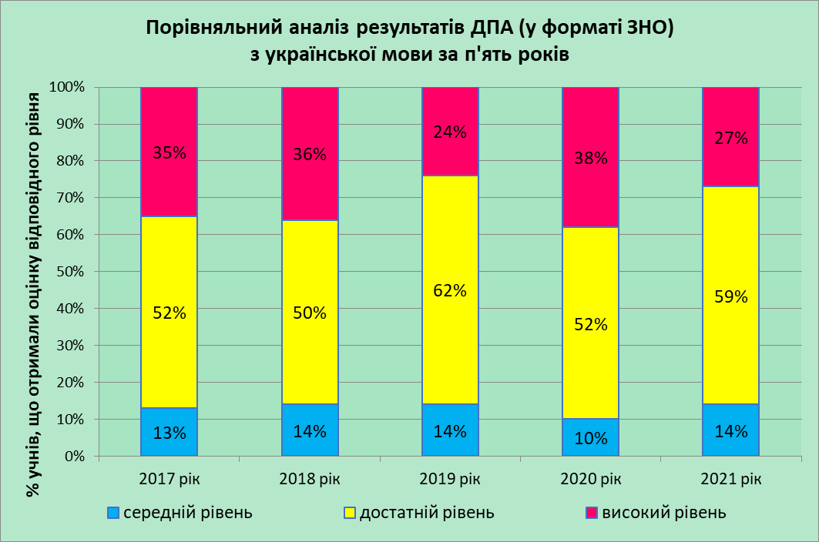
Математика
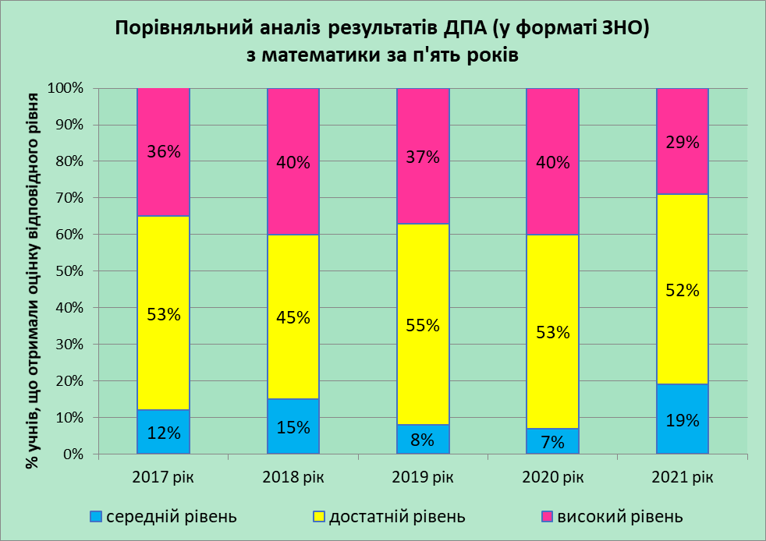

Історія України
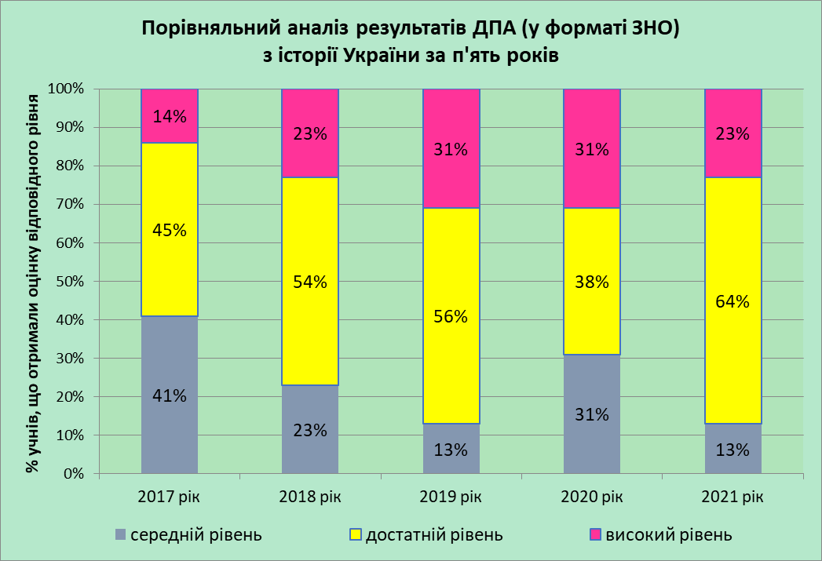

Результати ДПА (у форматі ЗНО) з навчальних предметів, які обрали випускники 2021 року для проходження державної підсумкової атестації

Навчальний предмет | Кількість учнів, які обрали відповідний предмет
англійська мова | 60
фізика | 26
географія | 39
біологія | 11

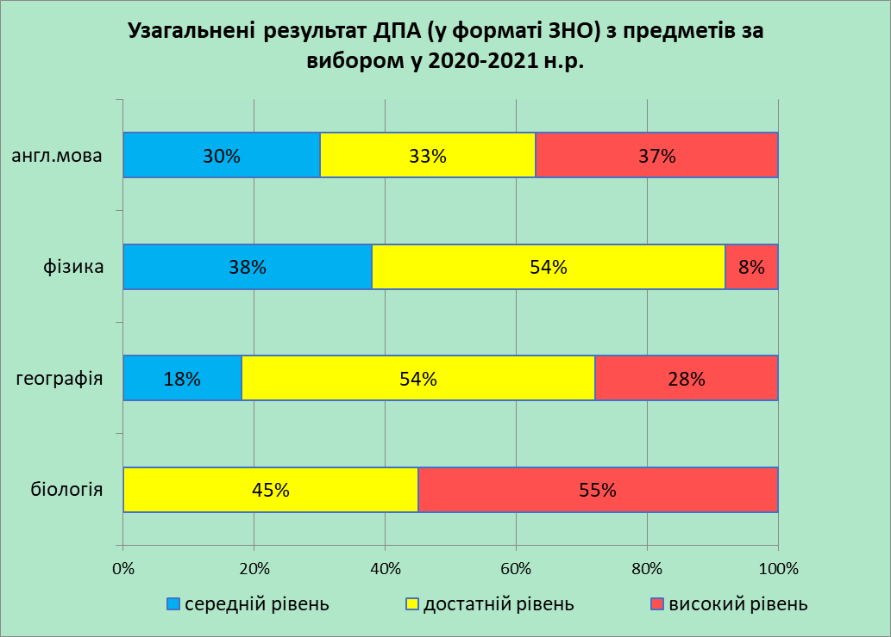

Порівняльний аналіз результатів за підсумками навчального року
та ДПА (у форматі ЗНО) за предметами у 2020-2021 н.р.

Українська мова
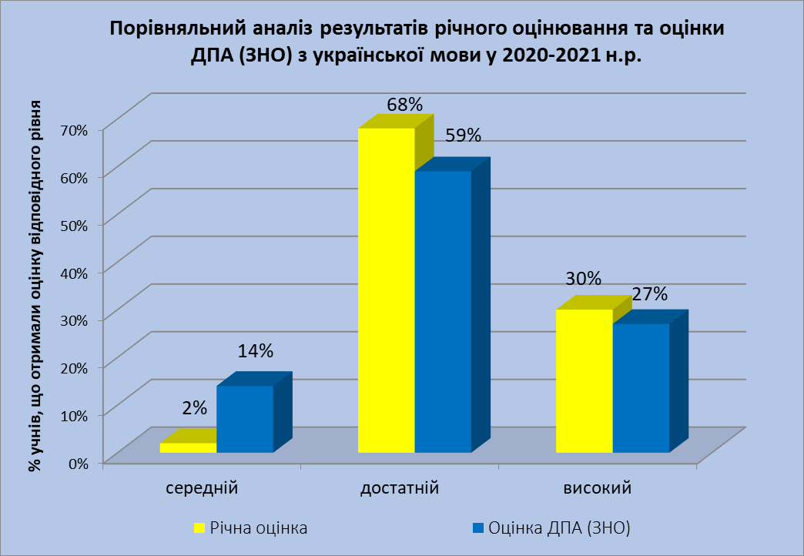
Математика
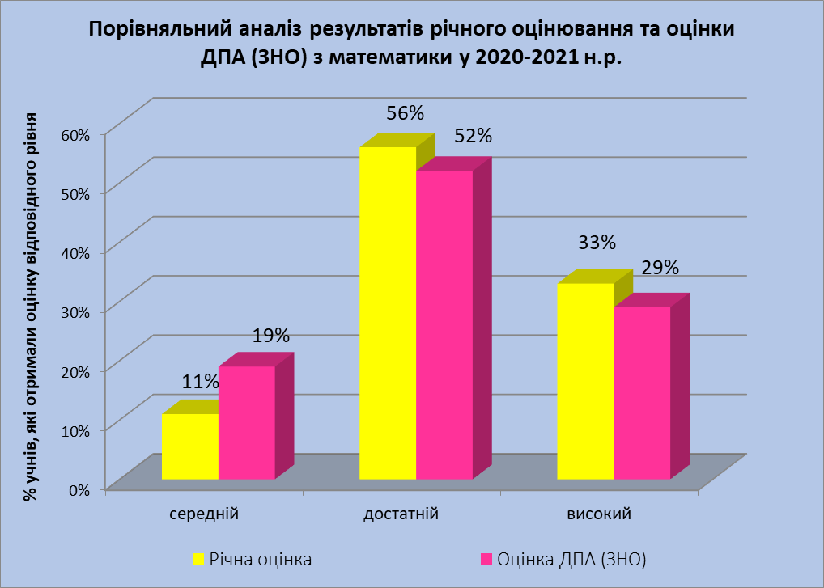

Історія України 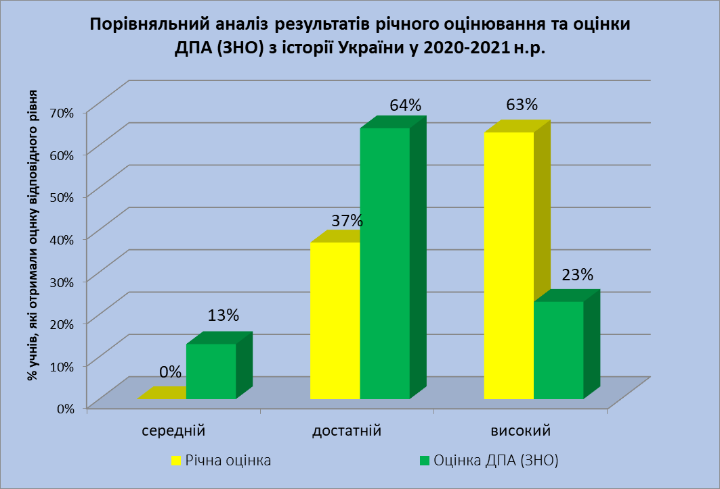

Англійська мова
